Na początek należy wydrukować dzieciom stronę tytułową. Gdy już mamy wydrukowaną dajemy ją dziecku oraz dodatkowo kilka białych kartek. Należy je położyć na odwróconą stronę tytułową, a następnie złożyć na pół. Wycinamy zaznaczone fragmenty tak jak to widać na zdjęciach poniżej.

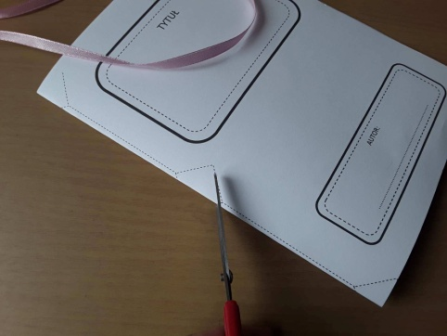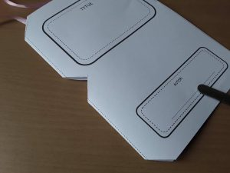
Teraz należy związać książeczkę, tak by się nie rozpadała. Robimy to w następujący sposób:
- Rozkładamy książeczkę, a następnie przez środkową dziurkę przekładamy wstążkę i przeciągamy przez dolny róg jak widać na zdjęciach. Pamiętajmy, że kawałek wstążki musimy zostawić.
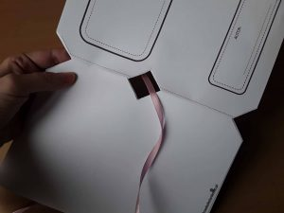
- Następnie ciągniemy wstążkę wzdłuż przerywanej linii na samą górę, w wkładamy do środka.
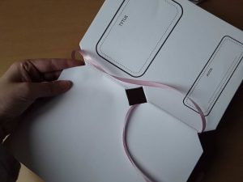
- Następnie środkową dziurką przekładamy wstążkę na grzbiet książeczki i związujemy na kokardkę tak by złapać dodatkowo ten kawałek wstążki, który idzie wzdłuż przerywanej linii.

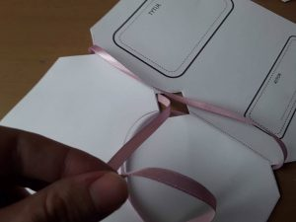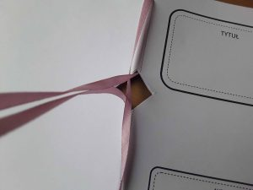

GOTOWE!

